|  |
| --- |
|  |

# flowRoot2832.jpg

# Java para Web: Java Server Faces

**Exercícios Propostos**

**Utilizando AJAX com JSF**

**Carlos Tosin**

# Histórico

|  |  |
| --- | --- |
| **Data** | **Observação** |
| 29/12/2011 | Criação do documento |

# Sobre a Softblue

Fundada em 2003 na cidade de Curitiba-PR por André Milani e Carlos Tosin, inicialmente para dedicar-se à construção de soluções para web, a **Softblue** rapidamente expandiu seus negócios para a realização de cursos e treinamentos, devido ao fato de seus sócios serem altamente especializados em determinadas áreas de TI, certificados nas tecnologias em que atuam e autores de livros de informática sobre os mesmos temas.

Atualmente, a **Softblue** disponibiliza cursos e treinamentos on-line, permitindo que pessoas do Brasil inteiro possam realizá-los, estudando e aprendendo novas tecnologias, aprimorando seus conhecimentos para o mercado de trabalho, de acordo com sua disponibilidade de horários.

# Exercícios Propostos

## Exercício 1

Crie uma aplicação para cadastrar compras a serem feitas em um supermercado. Veja um exemplo como poderia ser a interface dessa aplicação:

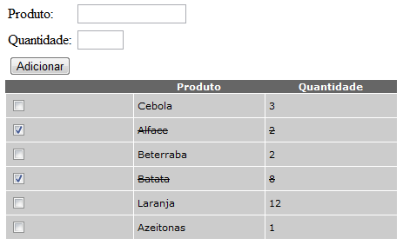

A aplicação consiste em cadastrar itens em uma lista de compras. O usuário deve digitar o nome do produto e a quantidade. Ao clicar no botão *Adicionar*, um novo item é inserido na tabela abaixo.

Depois de inserido, o usuário pode utilizar os checkboxes localizados em cada linha da tabela para marcar se o produto foi comprado ou não. Caso o checkbox seja marcado, o item que corresponde à linha da tabela tem seu nome de produto e quantidade riscados. Ao ser desmarcado, o texto volta ao normal.

Com relação à validação dos dados, os dados produto e quantidade são obrigatórios e a quantidade deve ser um valor numérico. Quando o foco sair do campo (evento *blur*), uma requisição AJAX deve ser disparada para efetuar a validação. Se ocorrer algum erro, essa informação deve ser exibida na tela imediatamente, antes mesmo do usuário pressionar o botão *Adicionar*.

Quando o botão *Adicionar* for pressionado, uma requisição AJAX deve ser feita ao servidor. Esta requisição deve adicionar o novo item à tabela, atualizar a tabela na tela e limpar os dados preenchidos no formulário.

Outro momento onde deve haver uma requisição AJAX é no momento que os checkboxes mudam de estado. Como resposta a esta requisição, os respectivos itens devem ter seus textos riscados ou não.